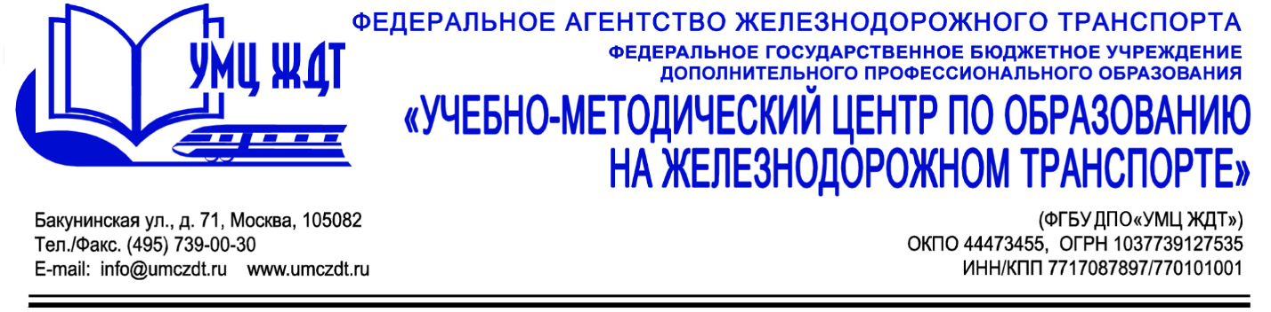

Учебно-тематический план

дополнительная профессиональная программа (повышение квалификации)
«Совершенствование образовательной системы профессиональной образовательной организации с учетом современных требований»

№ п/п | Наименование разделов и дисциплин | Всего часов | В том числе
 |  |  | Лекции | Практические занятия | Самостоятельная работа
1 | М 1. Нормативно-правовое обеспечение деятельности образовательных организаций СПО | 6 | 2 | - | 4
1.1 | Основные направления государственной политики в области среднего профессионального образования Изменения в нормативно-правовом обеспечении образовательной организации среднего профессионального образования | 4 | 2 | - | 2
1.2 | Применение профессионального стандарта педагога профессионального образования, профессионального обучения и дополнительного профессионального образования | 8 | 4 | - | 4
2 | М 2. Механизмы модернизации системы профессионального образования | 42 | 6 | 2 | 34
2.1 | Государственная политика в области профессионального образования | 10 | 1 | - | 9
2.2 | Сетевое взаимодействие в системе профессионального образования | 12 | 1 | 2 | 9
2.3 | Стратегия инновационного развития профессиональной образовательной организации | 12 | 2 | - | 10
2.4 | Научно-методические ресурсы для решения задач по подготовке специалистов в современных условиях в профессиональных образовательных организациях | 4 | 1 | - | 3
2.5 | Национальная система профессиональных квалификаций: структура, элементы, содержание. Прохождение профессиональной-общественной аккредитации образовательных программ среднего профессионального образования | 4 | 1 | - | 3
3 | М 3. Приоритеты развития образовательной организации | 14 | 6 | 4 | 4
3.1 | Методология управления проектами с учетом специфики образовательной сферы. Стандарты управления проектами. Реализация проекта в образовательной организации | 6 | 3 | 1 | 2
3.2 | Внедрение цифровых технологий в управлении образовательной организацией | 6 | 3 | 1 | 2
3.3 | Компетентностный подход, взаимосвязь знаний и практических умений | 2 | - | 2 | -
4 | Итоговый контроль | 4 | - | 4 | -
 | Всего | 72 | 18 | 10 | 44

